Temat dnia: Co robi rolnik

Ranek
- Rozmowa na temat pracy rolnika połączona z oglądaniem maszyn i urządzeń rolniczych

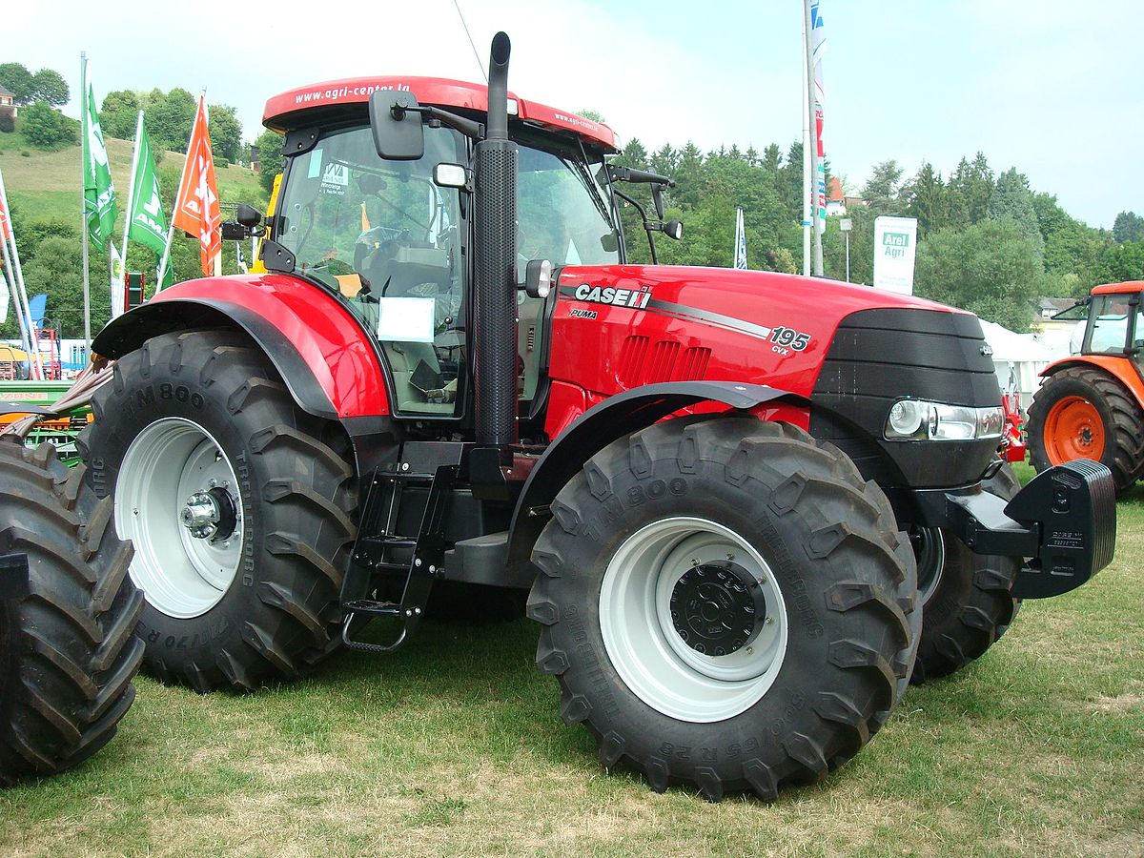

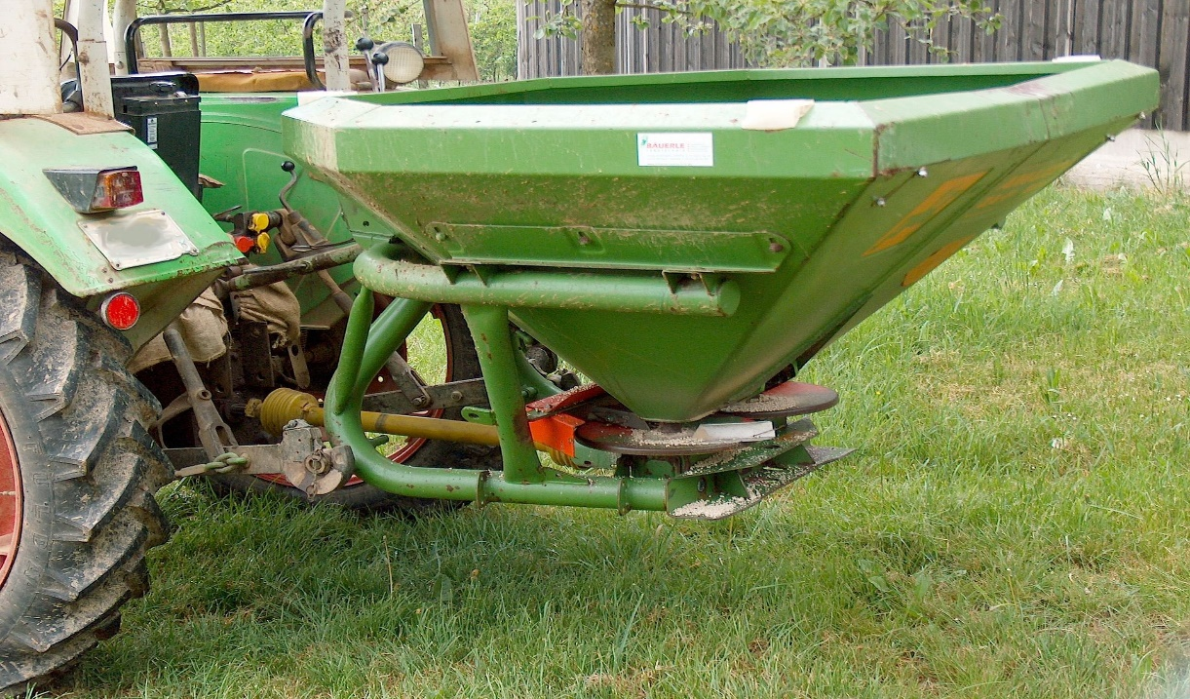

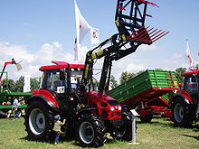

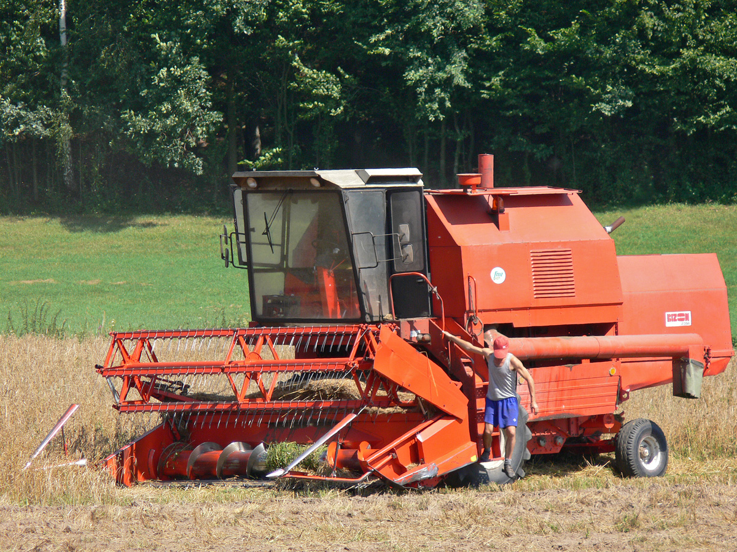

- Zabawa ze śpiewem „Rolnik sam w dolinie”
- Karta pracy nr 9- dziecko wykonuje pracę według własnego pomysłu
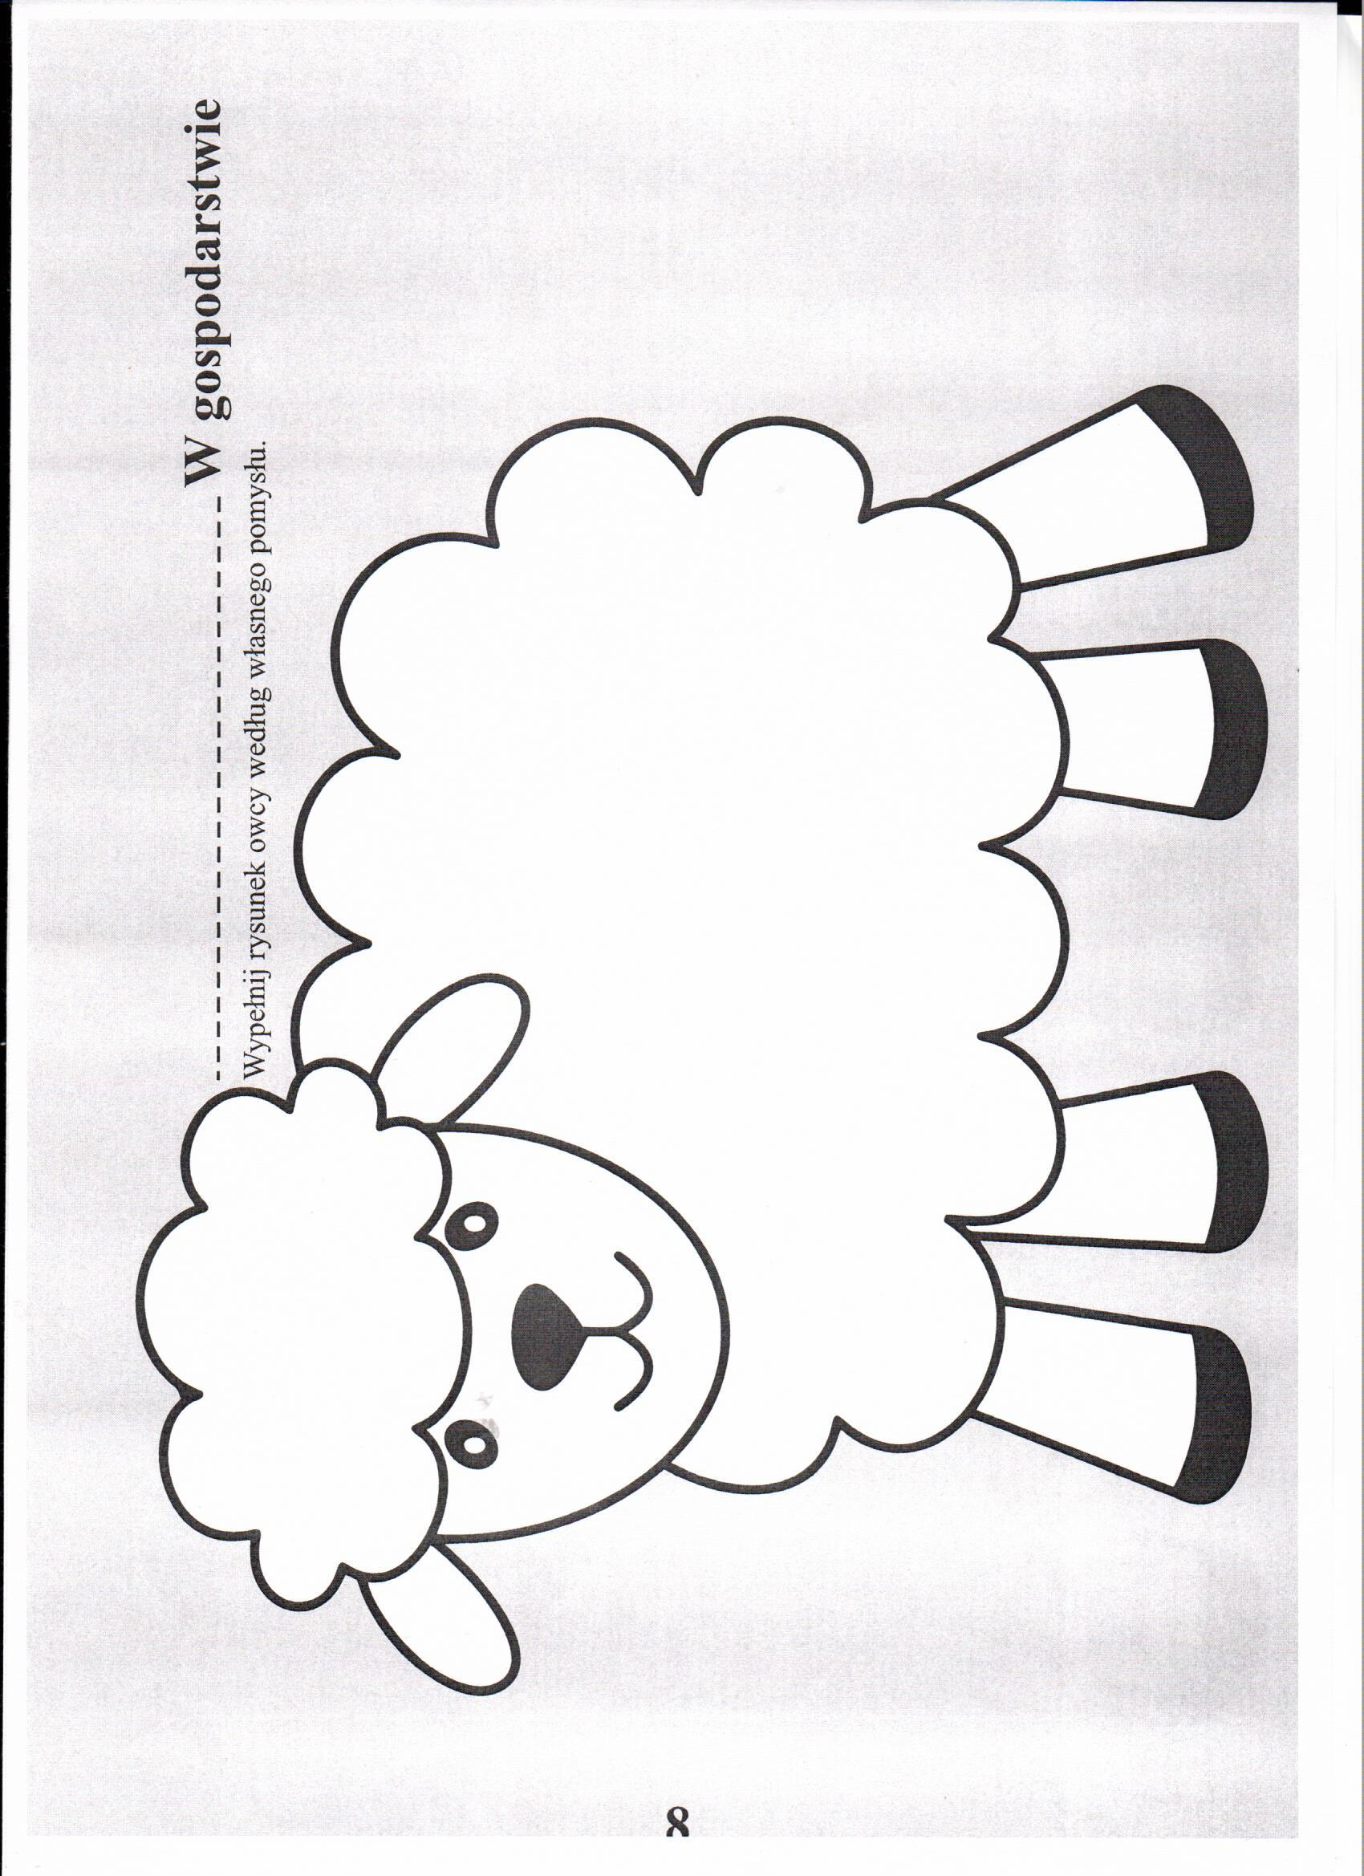

Zajęcia dydaktyczne:

Gimnastyka w parach- rodzic i dziecko

Cele: -rozwijanie ogólnej sprawności ruchowej, umiejętności współpracy z partnerem-rodzicem, kształtowanie nawyków higienicznych przez zachęcanie do przebierania się w strój gimnastyczny oraz kształcenie umiejętności samoobsługowych przy przebieraniu się

Rodzic i dziecko w parach leżą na przeciwko siebie:
- Podawanie do siebie piłki rękami (ramiona ułożone w bok, łokcie uniesione)
- Siłowanie – obie osoby trzymają piłkę. Na sygnał każdy ciągnie piłkę do siebie licząc np. do pięciu. Wygrywa ten, kto zabierze piłkę.
- Klaskanie – dziecko powtarza rytm, który rodzic pokaże (przy uniesionych łokciach).
- Dmuchanie – podawanie do siebie piłeczki ping-pongowej dmuchając ją.

Rodzic i dziecko w parach leżą obok siebie
- Rzucanie – rzucamy jak dalej oburącz woreczek (lub np. kulkę papierową). Następnie czołgamy się po woreczek.
- Ślizganie – leżąc na podłodze (lub na kocyku) ślizgi na brzuchu (ważne, by ręce odpychały się równocześnie). Zabawę można przeprowadzić w formie zawodów rodzic – dziecko.

Rodzic i dziecko w parach leżą na plecach, głowami do siebie
- Z kijkiem – chwytamy rękami za wspólny kijek (nad głową), nogi podnoszą się dotykając go stopami i wracają na podłoże.
- Z kijkiem nr 2 – chwytamy rękami za wspólny kijek (nad głową), ciągniemy kijek do siebie (kto silniejszy)

Rodzic i dziecko pozycji siedzącej
- Co narysowałem? – rysujemy zakrętką butelki (trzymaną przez palce stóp) figury, kształty, zadaniem drugiej osoby jest odgadnąć co zostało /narysowane
- Podaj butelkę! – turlanie stopami butelki do siebie
- Porządkujemy – wrzucanie do butelki palcami stóp małych przedmiotów, kulek papierowych, pogniecionych wcześniej stopami
- Grzechotka – butelka wypełniona wodą jest trzymana przez palce stóp, zadaniem dzieci jest potrząsanie butelką „grzechotką” w dowolnym rytmie, rytm może naśladować druga osoba

Rodzic i dziecko w pozycji leżącej
- Grzechotka nr 2 – jak wyżej, z tą różnicą, że butelkę trzymają ręce w leżeniu na brzuchu (łokcie w górze)
- Kółka – leżymy na brzuchu, rodzic trzyma butelkę w wyprostowanych rękach, dziecko obiema rękami (łokcie uniesione) wrzuca na butelkę kółka/obręcze. związane w pętlę sznurówki
- Złap mnie – rodzic trzyma butelkę w wyprostowanych rękach. Dziecko czołga się do butelki, by np. nakleić na niej naklejkę lub ją przewrócić w określonym czasie (rodzic liczy np. do 3, 5 )
- Kręgle – potrzebujemy do tej zabawy więcej butelek. Leżąc na brzuchu w pewnej odległości od butelek “kręgli” przewracamy je tocząc piłkę palcami stóp lub rękami (łokcie uniesione, w bok).

Popołudnie
- Nauka wiersza
„Co słychać na wsi”
Co słychać? Zależy gdzie.
Na łące słychać: kle, kle!
Na stawie: kwa, kwa!
Na polu: kra!
Przed kurnikiem: kukuryku!
Ko, ko, ko, ko, ko!-w kurniku.
Koło budy słychać: hau!
A na progu: miau!
A co słychać w domu,
nie powiem nikomu.
- Spacer do parku

